Ústav A. Dvořáka pro kulturní život seniorů, z.ú., člen Krajské rady seniorů a evangelický farní sbor v Praze na Vinohradech Vás zvou na koncert:

úterý 5. května 2026 ve 14.30 hodin
v evangelickém kostele v Praze 2, Korunní 60

Světový den akordeonu
Koncert českých a německých interpretů v sólové hře i komorních souborech

Program:

J. S. Bach Francouzská suita E dur, BWV 817 /Runxuan Zhu /

H. Villa-Lobos Tanec bílého indiána /Alexandr Ferenc/

P. Glass Etuda č. 6 / Natálie Málková/
M. Väyrinen Dvě lidové písně

J. Teml Koncert /Andrea Šulcová, MgA. Jakub Dvořáček -klavír/

A. Piazzolla Invierno porteño / Veronika Klatovská/

R. Galliano Song for Joss / Richard Jágr/

S. Wick Central / Andrea Šulcová, Nela Pálková – klavír/

D. Scarlatti Sonata F dur K 438 / Tadeáš Mrázek/
D. Remigio Minimal
V. Zubitský Hommage á Piazzolla / Václav Bastl/

O. Kukal Akordino op. 56 / Ladislav Horák a soubor NeoKlasik/

Koncert se pořádá za laskavého přispění Magistrátu hl. města Prahy
A
Nadace Český hudební fondu

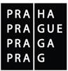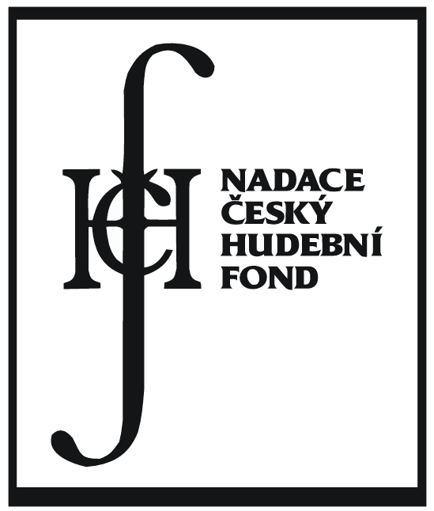
Příští koncert – 2. června ve 14.30 hodin,
Daniel Boura - klavír

